UBND THÀNH PHỐ THỦ ĐỨC  TRƯỜNG THCS ĐẶNG TẤN TÀI  BỘ SG :Chân trời sáng tạo  (Đề gồm …. trang) | ĐỀ THAM KHẢO GIỮA HỌC KỲ 1  NĂM HỌC: 2024 – 2025  MÔN: TOÁN 9  Thời gian: 90 phút (không kể thời gian phát đề)

A. TRẮC NGHIỆM: (3,0 điểm)
Câu 1. Phương trình $\left(x-1\right)\left(x-2\right)=0$ có nghiệm là:
$A. x=-1;x=-2 B.x=1;x=2 C.x=0;x=2 D. x=±1$
Câu 2. Điều kiện xác định của phương trình $\frac{2x-5}{x+2}-\frac{3}{x}=0$là
A.x ≠ -2 . B. x ≠ 0 và x ≠ -2. C. x ≠ 0 và x ≠ -4. D. x ≠ 0
Câu 3. Phương trình nào sau đây không phải là phương trình bậc nhất hai ẩn?
A. x + 0y = -2. B. 4x + y = -2. C. 0x + y = -2. D. x + $\sqrt{y}$ = -2.
Câu 4. Cặp số nào sau đây là nghiệm của hệ phương trình $\left\{\begin{aligned}2x+3y=3 \\ -4x-5y=-9\end{aligned}\right.$
A. (1; 1). B. (1; -1). C. (-21; 15). D. (11; -15).
Câu 5. Bất đẳng thức nào sau đây đúng với mọi số thực a?
A. 5a > 3a. B. 3a > 5a. C. 5 + a > 3 + a. D. -3a > -6a.
Câu 6. Bất phương trình nào sau đây là bất phương trình bậc nhất một ẩn?
A. 3−2y<0. B. 2y ≥ 10 -x y. C. 12x−y≤3. D. 1 + 0y > 5.
Câu 7. Cho $a≤b$. Chọn đáp án đúng
$$A. a+100≤b+100 B. -a≤-b$$
$$C. -a-100≤-b-100 D. \frac{1}{a}+1≤\frac{1}{b}+100$$
Câu 8. Cho tam giác MNP vuông tại M, có đường cao MH. Biết PM = 5; PH = 2,5. Tính góc N
$$A. \hat{N}=30° B. \hat{N}=45° C. \hat{N}=50° D. \hat{N}=40°$$
Câu 9. Cho α và β là hai góc nhọn bất kì thỏa mãn α + β = 90°. Khẳng định nào sau đây là đúng?
A. tan α = sin β.
B. tan α = cot β.
C. tan α = cos β.
D. tan α = tan β.
Câu 10. Cho tam giác BCD vuông tại C, sinD bằng bao nhiêu nếu BC = 2 và BD = 5.
$$A. \frac{3}{5} B. \frac{2}{3} C. \frac{3}{2} D. \frac{2}{5}$$
Câu 11. Cho tam giác DEF vuông tại D có đường cao DH, biết DE = 12 và $\hat{HDE}=60°$ . Tính cạnh huyền EF
A. EF = $6\sqrt{3}$ B. EF = $8\sqrt{3}$ C. EF = $4\sqrt{3}$ D. EF = $2\sqrt{3}$
Câu 12. Tổng các nghiệm của phương trình $\left(\frac{1}{3}x-3\right)\left(x+8\right)=0$
$$A. 5 B. 1 C. -1 D. -5$$

B. TỰ LUẬN: (7,0 điểm)
Bài 1. (1,5 điểm). Giải các phương trình và bất phương trình sau
a) (3x - 6)(6 + x) = 0
b) 2x(x – 5) – 4x + 20 = 0
c) 4x – 6 > x + 9
Bài 2. (1,5 điểm).
Hôm qua mẹ của Lan đi chợ mua 2 kg táo và 2 kg xoài thì phải trả số tiền là
220 000 đồng. Hôm nay mẹ Lan mua 4 kg táo và 5 kg xoài thì phải trả số tiền là 505 000 đồng. Hỏi giá của Táo và Xoài là bao nhiêu đồng/kg? (biết giá táo và xoài không thay đổi)
Bài 3. (1 điểm)
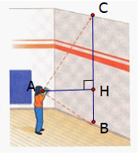
Để đo chiều cao của một bức tường Lan dùng một quyển sách và ngắm sao cho hai cạnh bìa của quyển sách hướng về vị trí cao nhất và vị trí thấp nhất của bức tường (xem hình dưới). Biết rằng Lan đứng cách tường 1,5m và vị trí mắt khi quan sát cách mặt đất là 0,9m , hỏi chiều cao của bức tường là bao nhiêu?
Bài 4. (3 điểm)
Cho tam giác ABC vuông tại A, có đường cao AH .Gọi E và F là hình chiếu của H lên AB và AC .
- Chứng minh : AE.AB = BH . CH
- Chứng minh : $BC=AB.cos\hat{B}+AC.cos\hat{C}$
- Gọi I là trung điểm BE. Trên tia HC lấy K sao cho HK=BI. Lấy S đối xứng K qua A. Chứng minh : SI ⊥ IK.

ỦY BAN NHÂN DÂN TP THỦ ĐỨC  TRƯỜNG THCS ĐẶNG TẤN TÀI | HƯỚNG DẪN CHẤM  ĐỀ KIỂM TRA HKI - ĐỀ 1  MÔN TOÁN – KHỐI 9  Năm học: 2024-2025
A. TRẮC NGHIỆM: (3,0 điểm)
Câu | Đáp án | Câu | Đáp án | Câu | Đáp án | Câu | Đáp án
 | B |  | C |  | A |  | D
 | B |  | C |  | A |  | B
 | D |  | A |  | B |  | B

B. TỰ LUẬN: (7,0 điểm)
Câu | Nội dung đáp án | Điểm
Bài 1 (1,5 điểm) | a) x=2 và x = -6 | 0,5
Bài 1 (1,5 điểm) | b)x= 2 và x=5 | 0,5
Bài 1 (1,5 điểm) | c) x > 5 | 0,5
Bài 2 (1,5 điểm) | a) Gọi x, y (đồng) lần lượt là giá tiền của 1 kg táo và 1 kg xoài (x,y >0)  Mua 2 kg táo và 2 kg xoài thì phải trả số tiền là 220 000 đồng  Nên ta có 2x + 2y = 220 000 (đồng) (1)  Mua 4 kg táo và 5 kg xoài thì phải trả số tiền là 505 000 đồng  Nên ta có 4x + 5y = 505 000 (2)  Từ (1) và (2) ta có hệ phương trình :  $$\left\{\begin{aligned}2x+2y=220 000 \\ 4x+5y=505 000\end{aligned}\right.$$  Giải hệ phương trình ta được :$\left\{\begin{aligned}45 000 \\ y=65000\end{aligned}\right.$  nhận  Vậy là giá tiền của 1 kg táo và 1 kg xoài lần lượt là 45000 đồng và 65000 đồng | 0,25  0,25  0,25  0,25  0,25  0,25
Bài 3 (1điểm) | -Chiều cao bước tường 3,4m | 1
Bài 4  (3 điểm) | 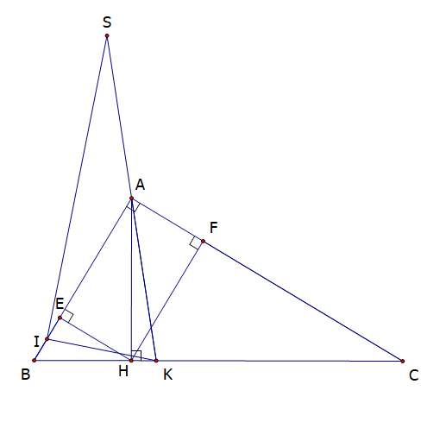  a/AH² =AE.AB (0.25)  AH² = BH . CH (0.25)  Vậy AE.AB=BH.CH (0.5)  b/BH=AB.cos$\hat{B}$ (0.25)  CH=AC.cos$\hat{C}$ (0.25)  Vậy BC=BH+CH= AB. cos$\hat{B}$+ AC. cos$\hat{C}$ (0.5)  c/ Chứng minh : AI=AS=AK => ΔSIK vuông  =>SI ⊥ IK. | 0,25  0,25  0,5  0,25  0,25  0,5

----- HẾT -----

